悠哉粤湾 香港.珠海.澳门尊享五日（港进澳门出）行程单
香港.珠海.澳门
产品编号 | 0011708509728Jg | 出发地 | 江苏省-南京市 | 目的地 | 珠海市-中国香港特别行政区-中国澳门特别行政区
行程天数 | 5 | 去程交通 | 无 | 返程交通 | 无
参考航班 | MU765 南京-香港 0800-1035
产品亮点 | 交通：香港进澳门出，全程不走回头路；
产品介绍 | 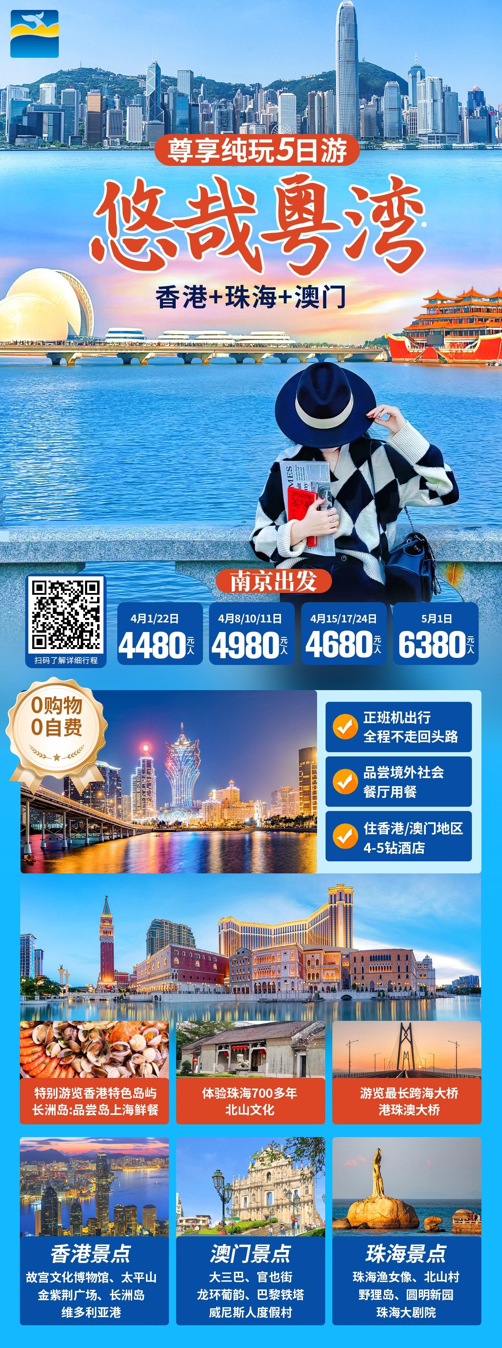
行程安排
D1
行程详情 | 南京-香港  南京禄口机场集合乘机前往“东方之珠”-香港，它是一个坚守传统，但
用餐 | 早餐： 午餐：有 晚餐：有
住宿 | 香港
D2
行程详情 | 香港  早餐后前往中环码头，乘船前往【长洲岛（约 3 小时，中餐岛上用）】呈
用餐 | 早餐：有 午餐：有 晚餐：
住宿 | 香港
D3
行程详情 | 香港-珠海  早餐后（打包餐）集合前往港珠澳人工岛--香港口岸，乘坐大巴走【港珠
用餐 | 早餐：有 午餐：有 晚餐：有
住宿 | 珠海
D4
行程详情 | 珠海-澳门  酒店早餐后，集合去关口，前往澳门。导游接团游览参观：
用餐 | 早餐：有 午餐：有 晚餐：
住宿 | 澳门
D5
行程详情 | 澳门-南京
用餐 | 早餐： 午餐： 晚餐：
住宿
费用说明
费用包含 | （1）机票：团体往返经济舱机票（含税）；
费用不包含 | （1）证件：办理【大陆居民往来港澳通行证】及旅游签注费用及出入境核酸费用；
其他说明
预订须知 | 1、证件提醒：需持有效护照，确保护照有效期在本次行程回国后仍有半年以上有效期，若是去港澳台的客人，需持有效通行证，确保通行证和签注在有效期内。
温馨提示 | 港澳出游须知：

